附件1

中国纺织工程学会会员入会流程

步骤1：登陆学会官网：[www.ctes.com.cn](http://www.ctes.com.cn)，选择“会员申请——个人会员”；

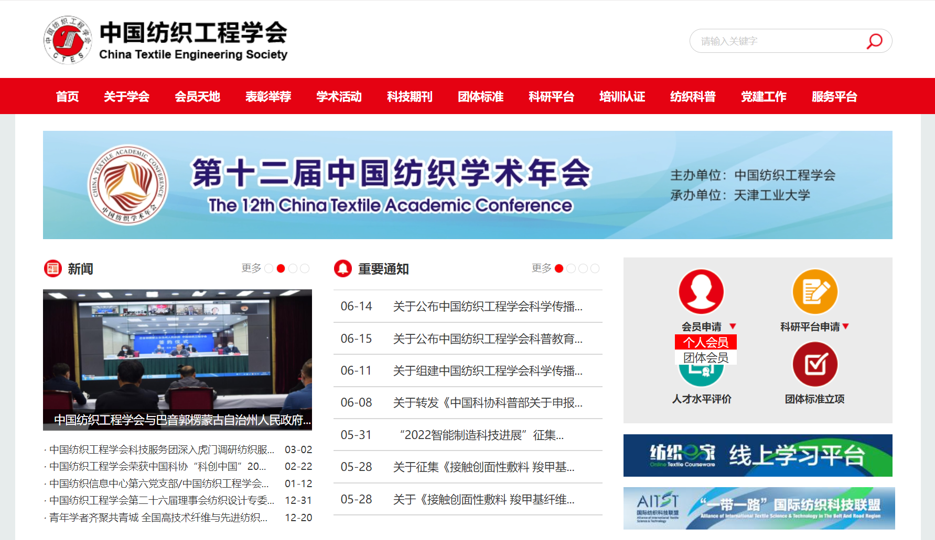

步骤2：点击立即注册，阅读中国纺织工程学会会员入会须知；

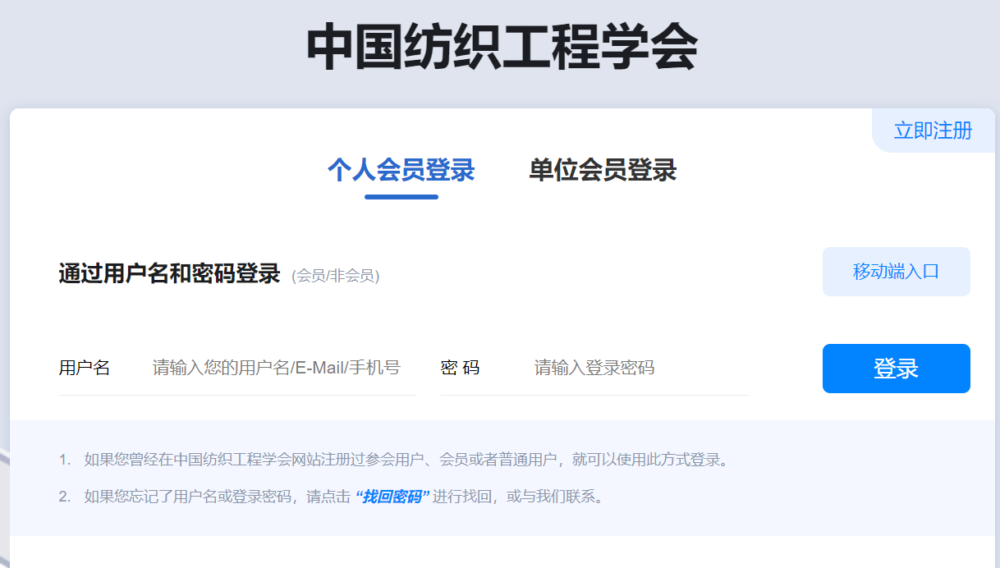

步骤3：阅读入会流程表，在线填报、提交会员申请（发展来源选择自行注册/总会）；

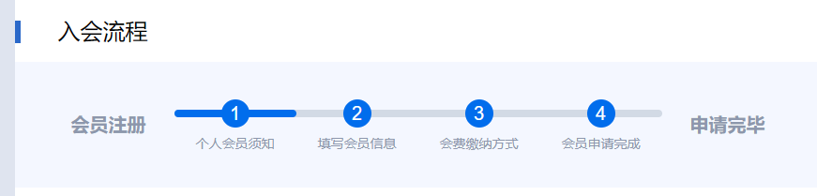

步骤4：自行线上支付宝缴费；

步骤5：等待线上审核批复（1-3个工作日）；

步骤6：审核通过，颁发电子会员证（可自行登录账号查看）。

会员业务和会费开票相关事宜请联系：010-65017755，王琦。